ТЕХНИЧЕСКИЙ ПАСПОРТ
Жироуловитель под мойку
серии «СТАЛЬ»

ООО «Пятый Элемент»
г. Москва, 2-я ул. Энтузиастов, д.5
телефон: (495) 229-11-90

Москва 2011

Содержание
- Общие сведения 3
- Технические данные 3
- Устройство и принцип работы 4
- Монтаж 5
- Обслуживание и эксплуатация 6
- Транспортирование и хранение 7
- Гарантии изготовителя 7
- Сведения о приемке 7
- Комплектность 8
Гарантийный талон 9
1. ОБЩИЕ СВЕДЕНИЯ

1.1. Жироуловитель под мойку «Пятый Элемент» серии «Сталь» (далее – жироуловитель) применяется для очистки сточных вод от неэмульгированных жиров и масел в кафе, барах, фаст-фудах, столовых в соответствии с ГОСТ Р 50763-95 и СНиП 2.04.01-85. Жироуловитель устанавливается под моечной ванной или в непосредственной близости от нее и используется как первоначальная очистная единица, надежно защищая бытовую канализацию от загрязнения жиром.
1.2. Климатическое исполнение: УХЛ-4 по ГОСТ 15150-69.
1.3. Жироуловитель предназначен для эксплуатации при температуре окружающей среды от +1 ⁰С до +40 ⁰С.

2. ТЕХНИЧЕСКИЕ ДАННЫЕ
  - Основные параметры
Таблица 1
Модель | Производи-  тельность, м³/час | Пиковый сброс, л | Габариты, мм*
 |  |  | Длина | Ширина | Высота
ПЭ-0,5 | 0,5 | 25 | 420 | 320 | 370
 |  | 30 | 420 | 370 | 370
 |  | 40 | 520 | 370 | 370
 |  | 50 | 520 | 470 | 370
ПЭ-1,0 | 1,0 | 60 | 520 | 470 | 420
 |  | 70 | 620 | 470 | 420
 |  | 80 | 720 | 470 | 420
 |  | 90 | 720 | 520 | 420
ПЭ-1,5 | 1,5 | 100 | 770 | 520 | 420
 |  | 125 | 820 | 620 | 420
 |  | 150 | 820 | 620 | 470
 |  | 175 | 820 | 620 | 520

*Габариты указаны без учета длины подводящего и отводящего патрубков (80 мм).
Диаметр входящих и выходящих патрубков 50 мм.

  - Используемые материалы
Жироуловитель изготовлен из нержавеющей стали.
3. УСТРОЙСТВО И ПРИНЦИП РАБОТЫ

3.1. Устройство
Жироуловитель представляет собой герметичную стальную емкость, внутри которой установлены сепарационные пластины и съемный лоток для сбора крупного мусора. Для облегчения процесса очистки жироуловителя, лоток для сбора крупного мусора изготовлен из полипропилена.
Для препятствия проникновения запахов наружу и удобства обслуживания жироуловитель закрывается крышкой с фиксаторами и резиновым уплотнителем.
На рисунке представлена схема жироуловителя под мойку серии «Сталь».
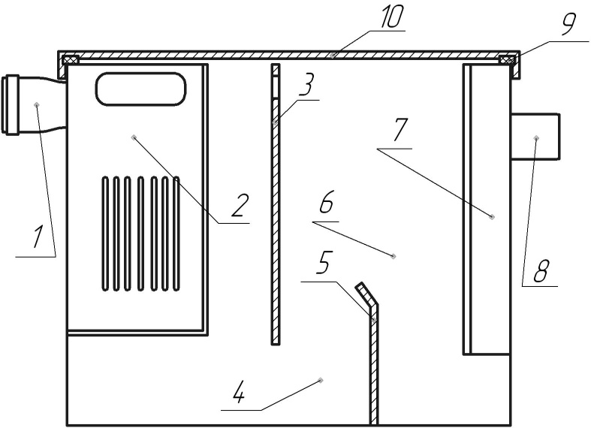

Рис. Схема жироуловителя

1- входной патрубок
2- съемный лоток для крупного мусора
3- сепарационная пластина №1
4- камера сепарации
5-сепарационная пластина №2
6- камера отстаивания
7- распределительный карман
8- отводящий патрубок
9- резиновый уплотнитель
10- крышка
3.2. Принцип работы
Сточная вода через входной патрубок поступает в съемный лоток, где происходит отделение крупного мусора.
Далее поток попадает в камеру сепарации жироуловителя, где происходит осаждение мелких твердых частиц и укрупнение неэмульгированных жиров и масел.
В камере отстаивания происходит окончательное отделение частиц жира от воды за счет разницы в удельном весе. Очищенная вода через распределительный карман, который предотвращает попадание жира в канализацию, по отводящему патрубку поступает в общую канализационную сеть. Жировая масса скапливается в жироуловителе и требует периодического удаления механическим способом.

4. МОНТАЖ
4.1. Монтаж жироуловителя должен проводиться сотрудником имеющим соответствующую квалификацию.
4.2. Жироуловитель устанавливается на пол под моечную ванну или около нее, в удобном для обслуживания месте.
4.3. Рекомендуемый порядок действий при монтаже жироуловителя:
4.3.1. Установить жироуловитель на планируемую для монтажа площадку.
4.3.2. Разъединить участок канализации.
4.3.3. Соединить гофру моечной ванны с входным патрубком жироуловителя.
4.3.4. Соединить канализационной трубой отводящий патрубок жироуловителя и точку слива в канализацию.
4.3.5. Открыть кран в моечной ванне и заполнить жироуловитель водой.
4.3.6. Проверить места соединения жироуловителя на отсутствие течи.
5. ОБСЛУЖИВАНИЕ И ЭКСПЛУАТАЦИЯ
5.1. Обслуживание оборудования состоит в механическом удалении жировых и механических загрязнений из жироуловителя.
Обслуживание выполняется в следующей последовательности:
5.1.1. Извлечь из жироуловителя съемный лоток для сбора крупного мусора и очистить его от скопившихся загрязнений. Лоток после каждой очистки рекомендуется промыть теплой водой с использованием чистящих средств, с целью предотвращения образования жировых и органических отложений.
5.1.2. Удалить жир с поверхности жироуловителя и стенок камер сепарации и отстаивания.
5.1.3. Очистить дно камер от ила, при необходимости прочистить входной патрубок и распределительный карман.
5.1.4. Вставить на место съемный лоток для сбора крупного мусора.
5.2. Периодичность обслуживания устанавливается эксплуатирующей организацией самостоятельно в зависимости от загрязненности исходных сточных вод и режима работы кухни, но не реже одного раза в неделю.
5.3. Очистку жироуловителя рекомендуется проводить перед началом работы кухни, т.к. в этом случае застывший жир будет легче удалить с поверхностей камер.
5.4. Для более эффективной работы жироуловителя и снижения количества накапливаемых загрязнений и запаха, рекомендуется использовать биопрепараты, которые эффективно разлагают сложные органические загрязнения до простых и безопасных веществ.

ПЕРЕНОСИТЬ НАПОЛНЕННЫЙ ЖИРОУЛОВИТЕЛЬ ЗА ПАТРУБКИ КАТЕГОРИЧЕСКИ ЗАПРЕЩАЕТСЯ!

6. ТРАНСПОРТИРОВАНИЕ И ХРАНЕНИЕ
6.1. Жироуловитель может транспортироваться любым видом крытого транспорта в соответствии с правилами перевозки, действующими на данном виде транспорта.
6.2. Жироуловитель в упаковке хранится в закрытых неотапливаемых помещениях в соответствии с требованиями ГОСТ15150.

7. ГАРАНТИИ ИЗГОТОВИТЕЛЯ
7.1. Гарантийный срок эксплуатации жироуловителя составляет 24 месяца со дня продажи или 28 месяцев со дня изготовления.
7.2. Гарантийный ремонт производится по предъявлению настоящего паспорта с заполненным гарантийным талоном, со штампом продавца и датой продажи.
7.3. В случае отсутствия даты продажи, гарантийный срок считается с даты изготовления.
7.4. Гарантия распространяется на все дефекты, возникшие по вине производителя.
7.5. Гарантия не распространяется на дефекты, возникшие по вине потребителя в результате нарушения правил перевозки, монтажа и эксплуатации оборудования.

8. СВЕДЕНИЯ О ПРИЕМКЕ
Жироуловитель под мойку «Пятый Элемент» серии «Сталь» соответствует ТУ 4859-0011-94509342-2008 и признан годным для эксплуатации.
Модель: ПЭ-______________
Заводской номер: ______________
Дата изготовления «___»_________20__ г.
Отметка о приемке __________ ________________
подпись расшифровка подписи
М.П.

9. КОМЛЕКТНОСТЬ
Жироуловитель поставляется полностью укомплектованным и готовым к эксплуатации.
№ п/п | Комплект поставки
1 | Жироуловитель
2 | Дозатор биопрепарата
3 | Техническая документация  (паспорт, инструкция по монтажу, сертификат соответствия, заключение СЭЗ)
ГАРАНТИЙНЫЙ ТАЛОН
на жироуловитель под мойку «Пятый Элемент» серии «Сталь»
г. Москва, 2-я ул. Энтузиастов, д.5

Жироуловитель под мойку «Пятый Элемент» серии «Сталь»
Модель: ПЭ-______________
Заводской номер: ______________
Дата продажи «___»_________20__ г.
Дата ввода в эксплуатацию «___»_________20__ г.
М.П.
…………………………………………………………………………………………………………
НАИМЕНОВАНИЕ, АДРЕС, ТЕЛЕФОН ТОРГОВОЙ ОРГАНИЗАЦИИ
(заполняется продавцом)
________________________________________________________________________
________________________________________________________________________
________________________________________________________________________
Жироуловитель под мойку «Пятый Элемент» серии «Сталь»
Модель: ПЭ-______________
Заводской номер: ______________
Дата продажи «___»_________20__ г.
Дата ввода в эксплуатацию «___»_________20__ г.
М.П.
При покупке жироуловителя требуйте заполнения
гарантийного талона!

Изготовитель оставляет за собой право вносить изменения в устройство оборудования, не ухудшающие его потребительские свойства.
В случае необходимости, можно произвести заглубление корпуса жироуловителя

